Министерство образования Республики Беларусь

Учреждение образования
БЕЛОРУССКИЙ ГОСУДАРСТВЕННЫЙ УНИВЕРСИТЕТ ИНФОРМАТИКИ И РАДИОЭЛЕКТРОНИКИ

Факультет компьютерных систем и сетей

Кафедра электронных вычислительных машин

Дисциплина: Хранение и управление данными

ЛАБОРАТОРНАЯ РАБОТА №1
на тему
«СРЕДА СИСТЕМЫ ХРАНЕНИЯ»

Студент: В.Ю. Бобрик
Преподаватель: Д.В. Куприянова

Минск 2026

Содержание

Введение…………………………………………………………………………… | 3
1. Выполнение работы…………………………………………………………… | 4
1.1. Установка ПО для запуска VNXe-симулятора……………………………… | 4
1.2. Установка Unisphere VNXe Demo…………………………………………… | 8
1.1. Исследование инфраструктуры……………………………………………. | 11
Заключение………………………………………………………………………… | 17

Введение

Цель работы: изучить компоненты системы хранения данных в специальной среде.
В задачи входит установление связей между компонентами системы, и определение характеристик компонентов системы.
Ход выполнения данной лабораторной работы отражен в отчете. Отчет содержит:
- титульный лист;
- введение;
- последовательное описание действий, выполняемых в рамках выполнения лабораторной работы (с приведением скриншотов);
- заключение.
Выполнение работы предполагает установку Unisphere VNXe Demo. Для установки данного ПО необходимо установить зависимости, связанные с устареванием демо-версии данной программы. Программа должна открываться в браузере с поддержкой Adobe Flash Player, поддержка которого на сегодняшний день прекращена. В связи с этим, в подготовительной части работы устанавливается Adobe Flash Player и браузер Mozilla Firefox ESR версии 52.9.0.
После установки всего необходимого ПО Unisphere VNXe Demo должно быть исследовано, и в отчете указаны ответы на контрольные вопросы.
- Выполнение работы

  - Установка ПО для запуска VNXe-симулятора

Для запуска VNXe-симулятора необходимо установить зависимости – Adobe Flash Player и Mozilla Firefox ESR.
Процесс установки Adobe Flash Player представлен на рисунках 1.1-1.1.

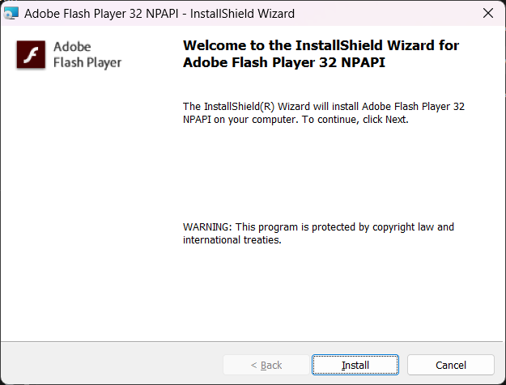

Рисунок 1.1 – Запуск установки Adobe Flash Player

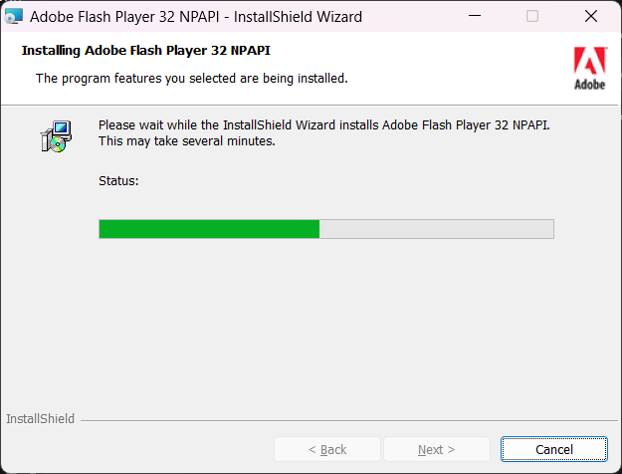

Рисунок 1.2 – Процесс установки Adobe Flash Player
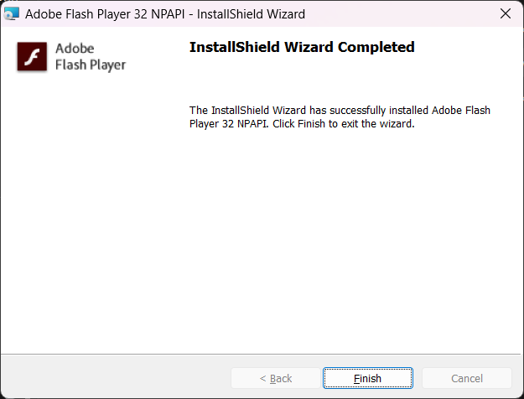

Рисунок 1.3 – Окончание установки Adobe Flash Player

Далее устанавливается Mozilla Firefox ESR. Процесс установки отображен на рисунках 1.4-1.7.

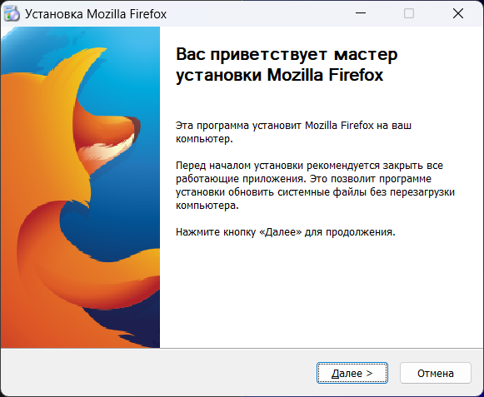

Рисунок 1.4 – Запуск установки Mozilla Firefox ESR
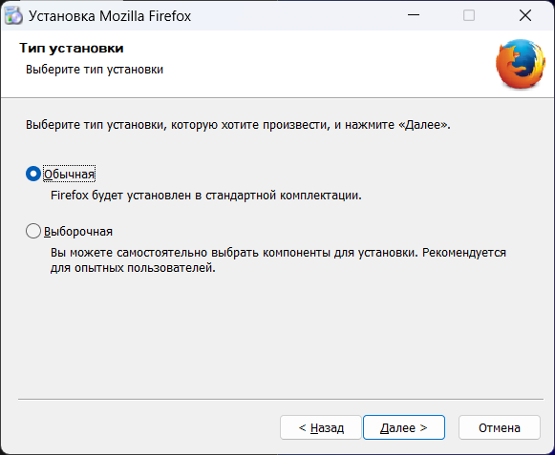

Рисунок 1.5 – Выбор опций установки Mozilla Firefox ESR

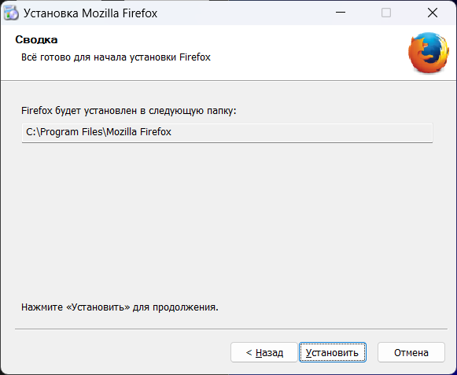

Рисунок 1.6 – Процесс установки Mozilla Firefox ESR
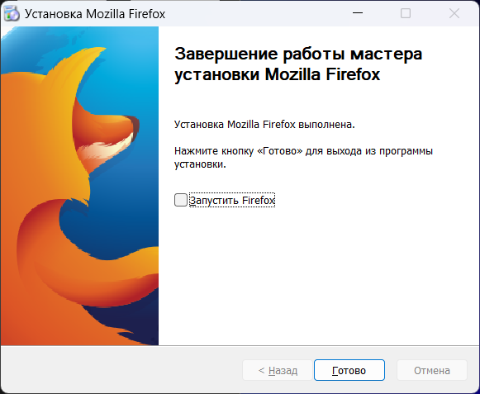

Рисунок 1.7 –Окончание установки Mozilla Firefox ESR

В современных браузерах VNXe не работоспособен, связи с чем необходимо отключить автоматическое обновление Firefox. Для этого следует установить флаг «Никогда не проверять наличие обновлений» по пути «Настройки > Дополнительные > Обновления» (см. рисунок 1.8).

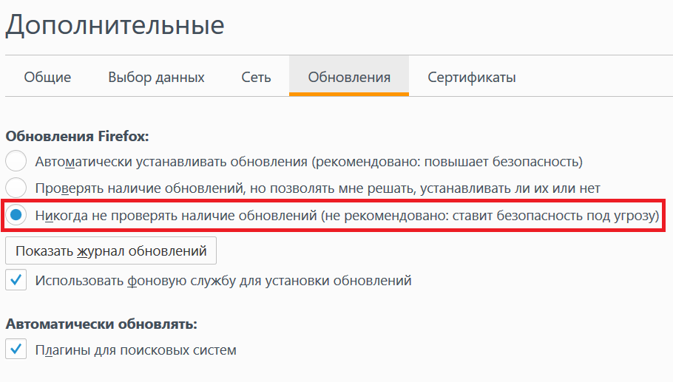

Рисунок 1.8 – Отключение автоматического обновления Firefox
  - Установка Unisphere VNXe Demo

Для выполнения лабораторной работы необходимо установить ПО для управления системой хранения данных – Unisphere VNXe Demo. Процесс установки отображен на рисунках 1.9-1.12.

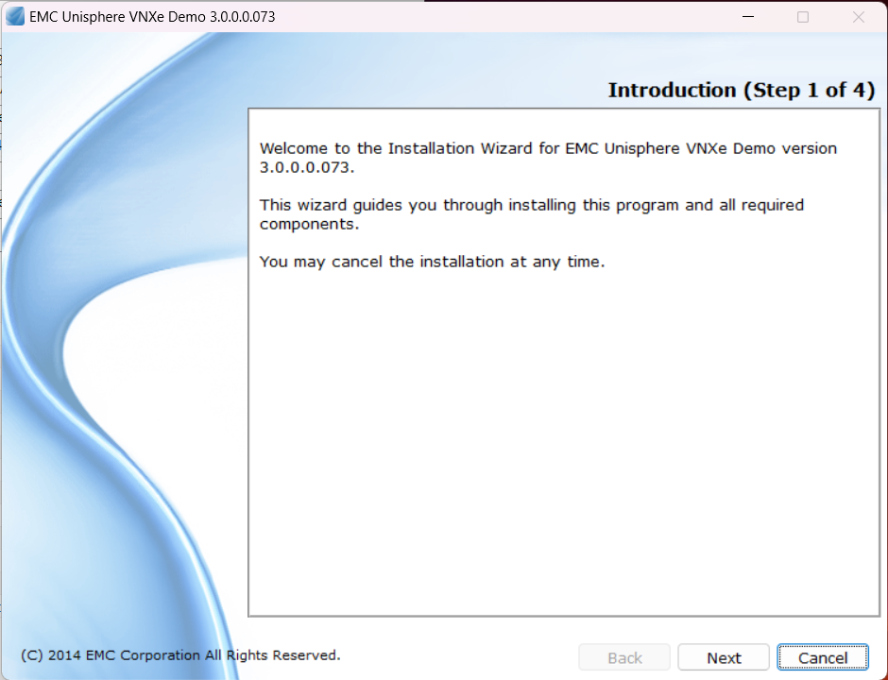

Рисунок 1.9 – Запуск установки VNXe

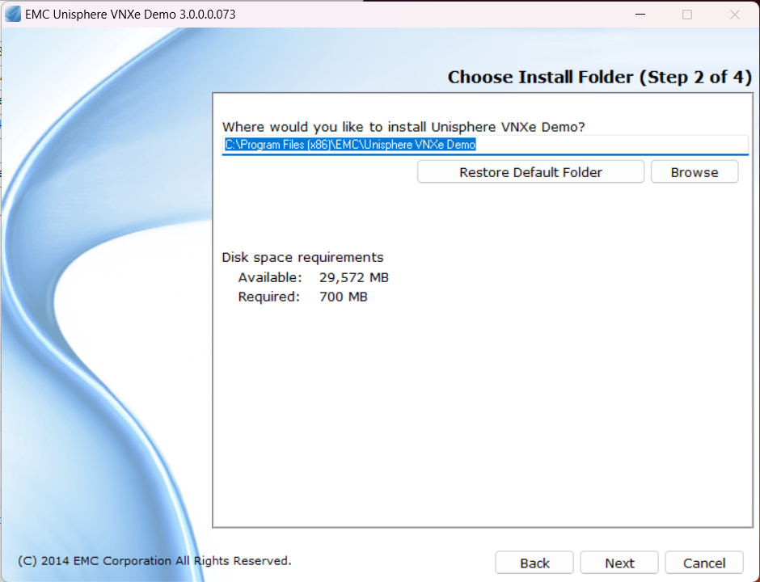

Рисунок 1.10 – Выбор пути установки VNXe
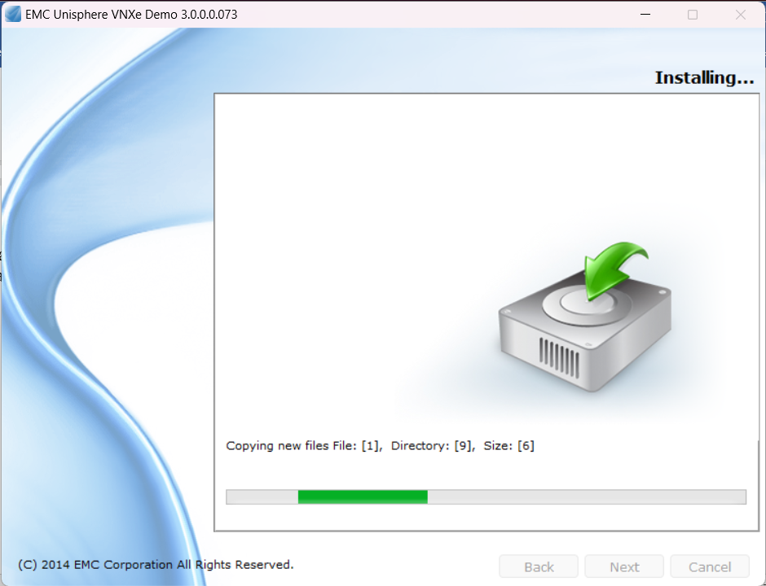

Рисунок 1.11 –Процесс установки VNXe

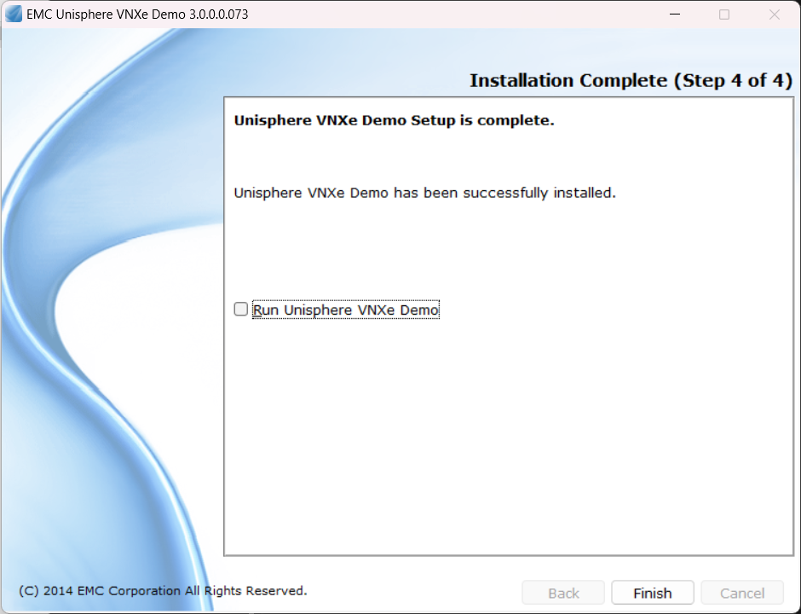

Рисунок 1.12 – Завершение установки VNXe

Для начала работы в VNXe следует открыть в папке установки программы файл index.html при помощи установленного браузера Mozilla Firefox ESR. Появится окно авторизации (рисунок 1.13), в котором указывается пользователь admin, пароль password. После входа открывается панель управления (рисунок 1.14).

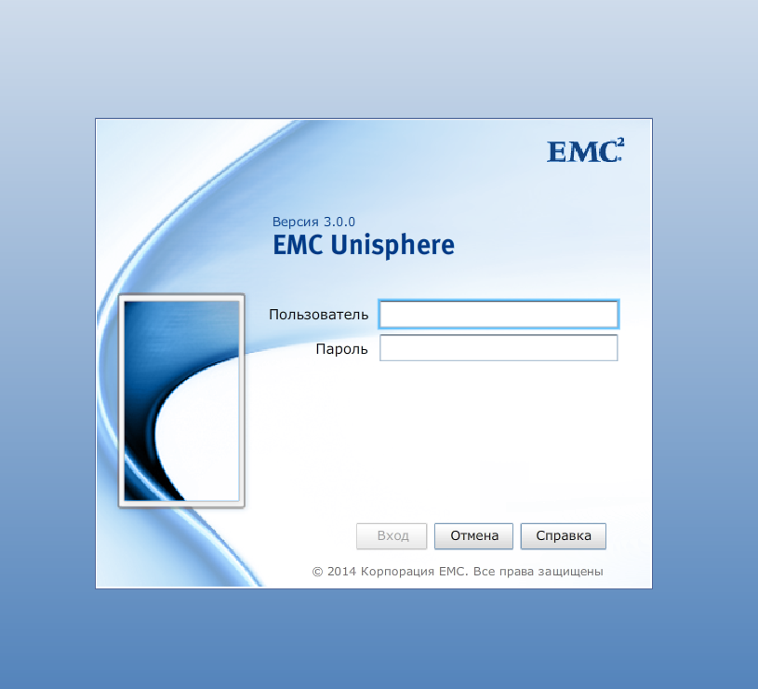

Рисунок 1.13 – Окно авторизации в VNXe

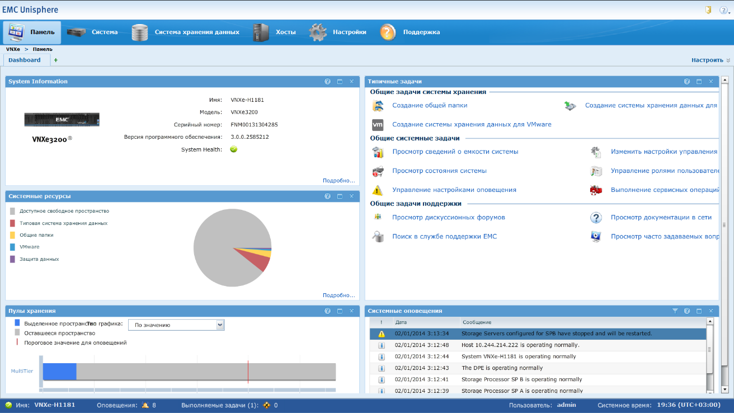

Рисунок 1.14 – Панель управления

Для исключения багов в интерфейсе необходимо установить английский язык интерфейса. Выбор языка находится по пути «Settings – Preferences – General Preferences – Language: English». Применение настроек по кнопке Apply потребует перезагрузить интерфейс, то есть обновить страницу. Меню персональных настроек показано на рисунке 1.15.
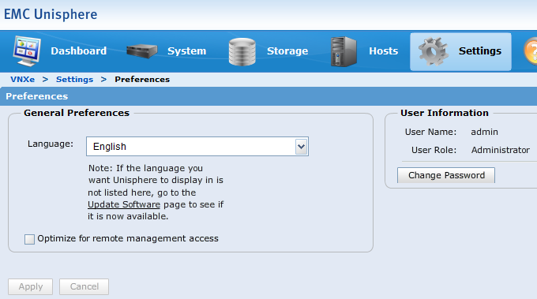

Рисунок 1.15 – Меню персональных настроек

  - Исследование инфраструктуры

После входа в систему нам доступна панель управления. В рамках выполнения лабораторной работы необходимо провести исследование представленной инфраструктуры системы хранения данных.
В панели «Состояние системы» представлена информация о версии оборудования и ПО. Данная информация представлена на рисунке 1.16.

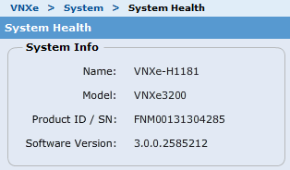

Рисунок 1.16 – Информация о системе
В панели «Системные ресурсы» представлена информация о состоянии памяти системы хранения данных. Здесь можно увидеть общий объем памяти, объем занятой памяти, а также информацию о распределении памяти по категориям, в том числе объем памяти, занятый файловыми системами. Данная информация представлена на рисунке 1.17.

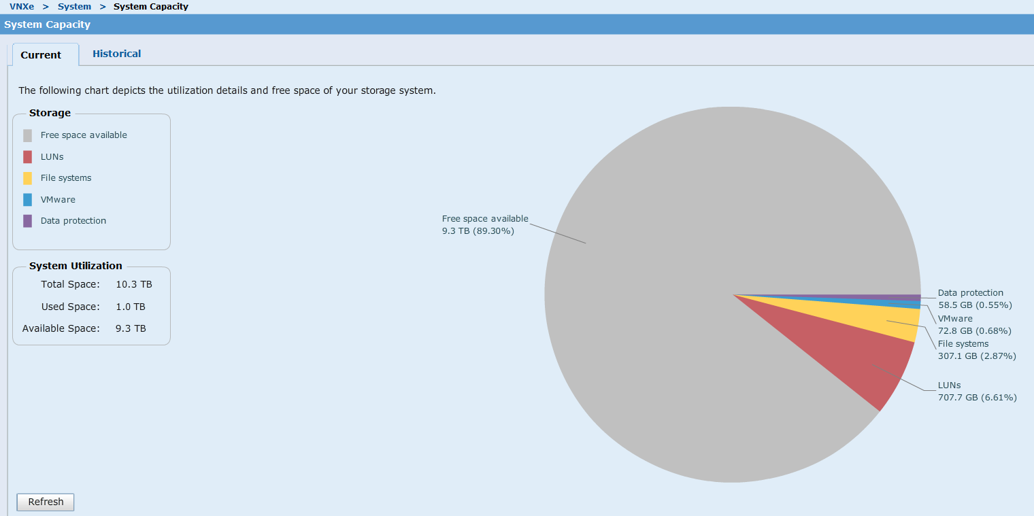

Рисунок 1.17 – Системные ресурсы

В панели «Системные оповещения» представлены оповещения о разных событиях, произошедших с СХД. Можно выделить два типа оповещений – «информация» и «предупреждения». Оповещения представлены на рисунке 1.18.

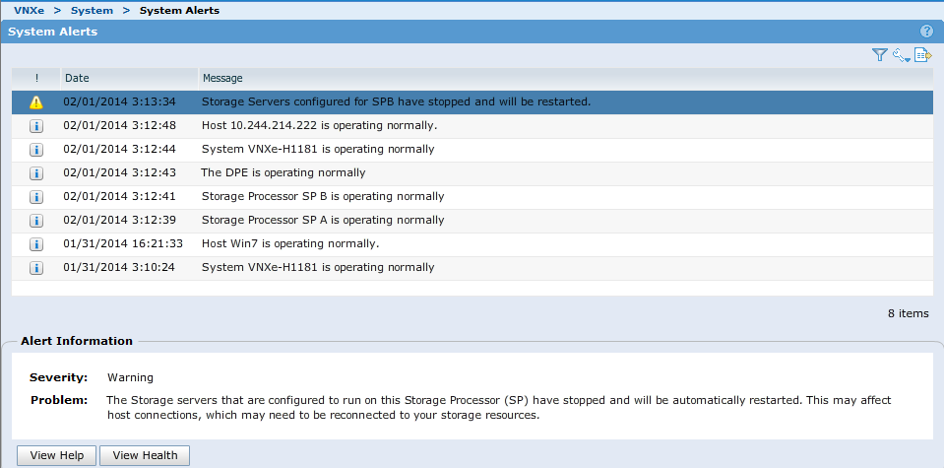

Рисунок 1.18 – Системные оповещения
На рисунке 1.19 представлена информация о диске DPE Disk 16. Данный диск типа Flash, используемый тип накопителей SAS Flash.

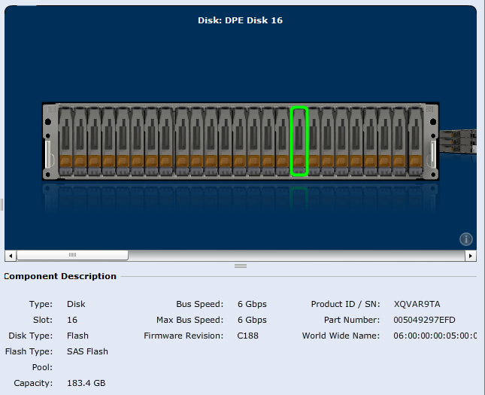

Рисунок 1.19 – Информация о DPE Disk 16

На рисунке 1.20 представлена информация о модуле SP I/O Module 0. Данный модуль включает в себя четыре порта типа Fibre Channel.

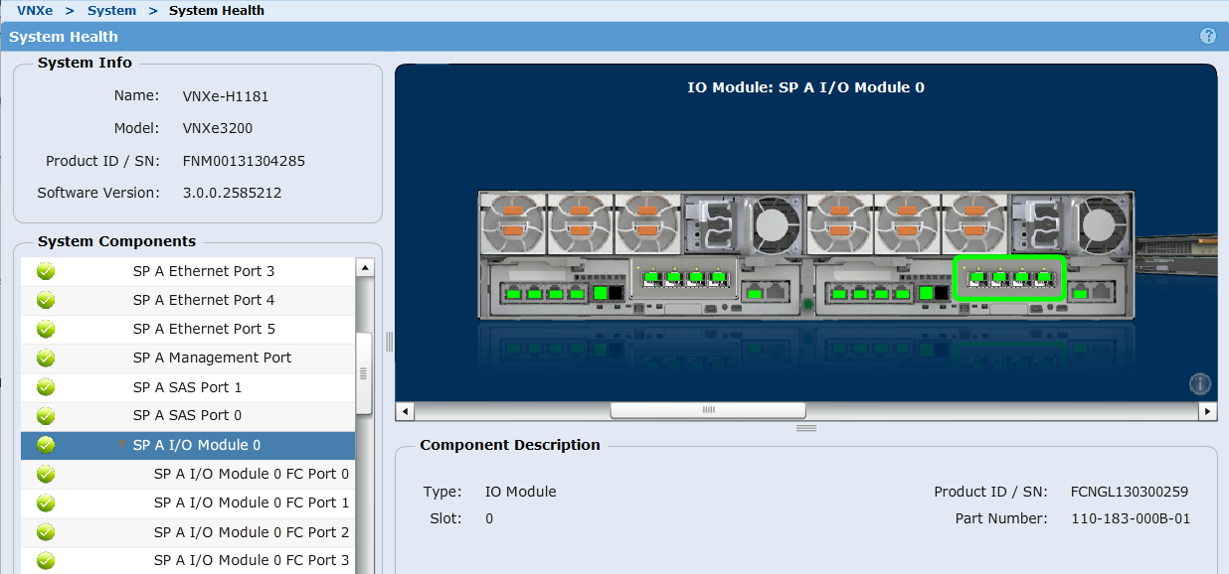

Рисунок 1.20 – Модуль SP I/O Module 0

В таблице 1.1 перечислены представленные в меню «Storage» файловые системы, на рисунке 1.21 представлена информация о них.
Таблица 1.1 – Представленные файловые системы
Имя | Протокол | Размер
FileSystem00 | CIFS | 2 Тб
FileSystem01 | NFS | 1 Тб

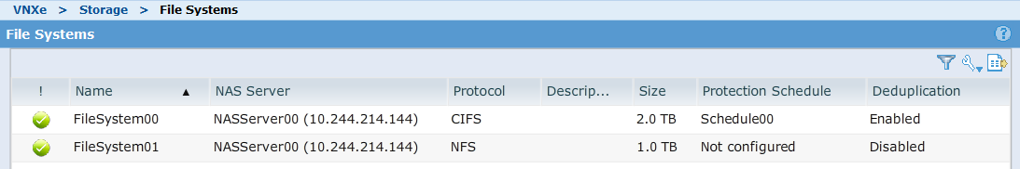

Рисунок 1.21 – Файловые системы кластера

LUN — это логический (виртуальный) том внутри RAID-группы. Специальная программа (иногда аппаратный компонент), она же RAID-контроллер, представляет его для операционных систем в виде физического диска. В таблице 1.2 перечислены представленные LUN, на рисунке 1.22 представлена информация о них.

Таблица 1.2 – Представленные LUN
Имя | Протокол | Размер
LUN00 | iSCSI, File | 250,0 GB
LUNGroup-FC-00 | iSCSI, FC, File | 200,0 GB
LUNGroup-FC-01 | iSCSI, FC, File | 100,0 GB
LUNGroup-iSCSI-00 | iSCSI, File | 512,0 GB
LUNGroup-iSCSI-01 | iSCSI, File | 512,0 GB
LUNGroup-iSCSI-02 | iSCSI, File | 512,0 GB
LUNGroup-iSCSI-03 | iSCSI, File | 512,0 GB

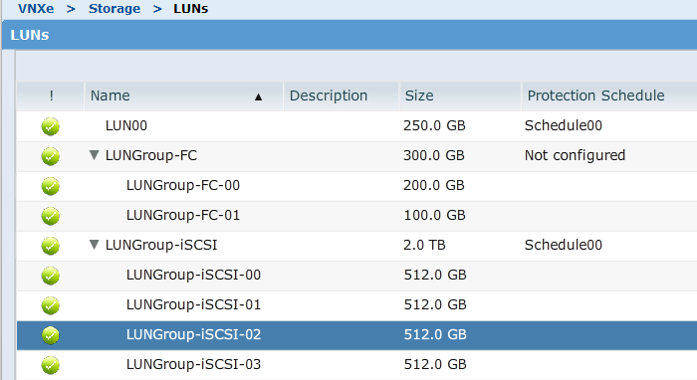

Рисунок 1.22 – Информация о LUN
На рисунке 1.23 представлена информация о типе пула устройств хранения данных. Пул состоит из двух частей, первая часть включает в себя 5 высокопроизводительных SAS дисков, объединенных в массив RAID 5. Вторая часть включает в себя 5 NL-SAS дисков, также объединенных в массив RAID 5.

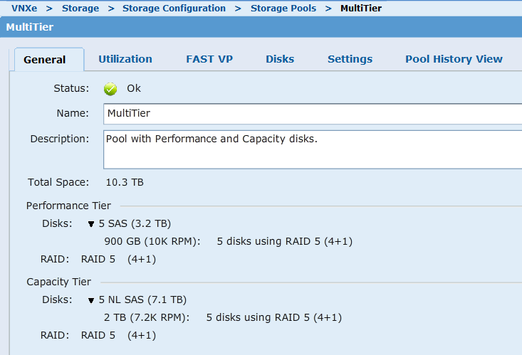

Рисунок 1.23 – Информация о пуле MultiTier

Во вкладке FAST VP (рисунок 1.24) можно увидеть, что данный пул поддерживает технологию FAST VP. Технология представляет собой автоматическое распределение данных (тиринг) для виртуального пула.

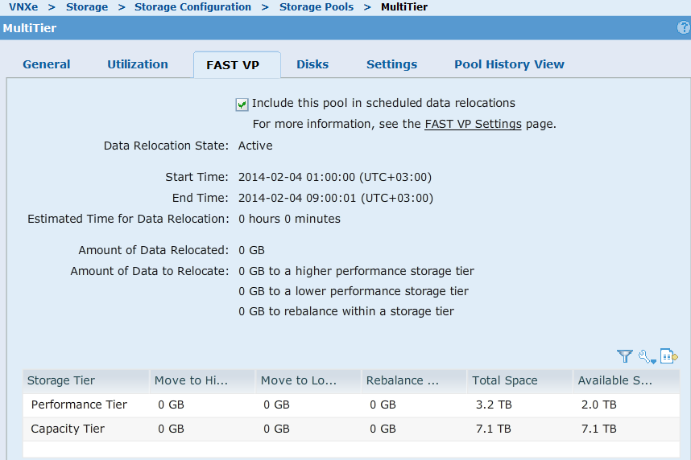

Рисунок 1.24 – Информация о FAST VP для пула MultiTier

На рисунке 1.25 можно увидеть количество доступных запасных дисков, доступных для этого пула.
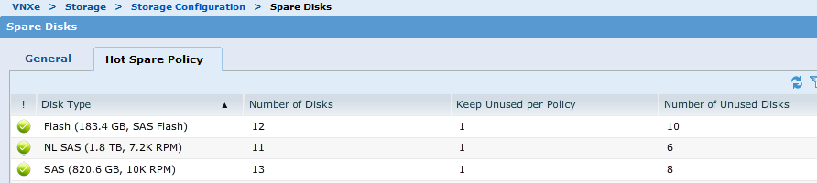

Рисунок 1.25 – Запасные диски для пула MultiTier

На рисунке 1.26 и в таблице 1.3 перечислены доступные хосты.
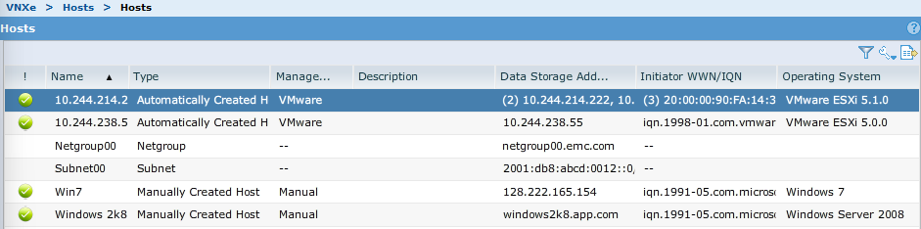

Рисунок 1.26 – Меню Hosts

Таблица 1.3 – Доступные хосты
Имя | Протокол | Операционная система
10.244.214.222 | FC | VMware ESXi 5.1.0
10.244.238.55 | iSCSI | VMware ESXi 5.0.0
Win7 | iSCSI | Windows 7
Windows 2k8 | iSCSI | Windows Server 2008

На рисунке 1.27 отображен список инициаторов подключений FC или iSCSI.

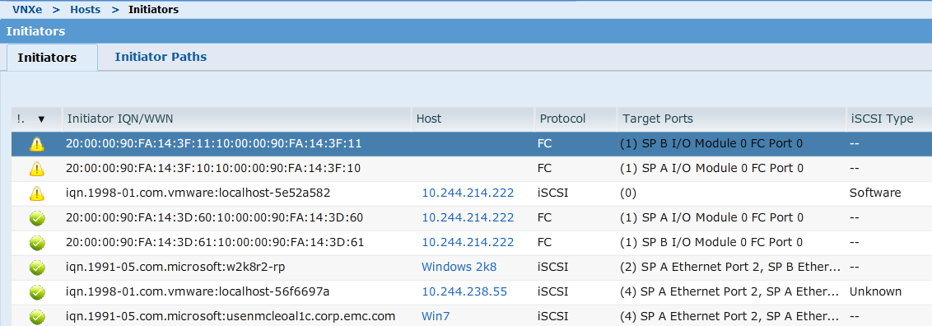

Рисунок 1.27 – Список инициаторов

Из этого списка видно, что инициаторы, не связанные с хостом это:
- 20:00:00:90:FA:14:3F:10:10:00:00:90:FA:14:3F:10;
- 20:00:00:90:FA:14:3F:11:10:00:00:90:FA:14:3F:11.

Заключение

В рамках выполнения данной лабораторной работы было проведено комплексное исследование программно-аппаратной инфраструктуры современных систем хранения данных (СХД) на примере виртуального симулятора VNXe (EMC Unisphere).
В ходе работы были успешно решены все поставленные задачи и достигнуты следующие результаты:
- произведено детальное ознакомление с архитектурой платформы VNXe, включая исследование дисковых процессорных полок (DPE), физических дисковых накопителей различных типов, а также интерфейсных модулей ввода-вывода (SP A I/O Module), обеспечивающих интеграцию СХД в общую ИТ-инфраструктуру предприятия;
- на практике прослежена топологическая цепочка взаимодействия компонентов СХД, были изучены принципы распределения ресурсов от физического уровня (дисковые пулы) к логическому (создание LUN's и файловых систем) и далее к конечному потребителю данных – подключенным хостам (Hosts) через авторизованные сетевые инициаторы;
- в ходе инвентаризации через интерфейс управления Unisphere были зафиксированы точные параметры аппаратной платформы и версии управляющего программного обеспечения, проанализирован баланс емкости (общий, свободный и занятый файловыми системами объемы памяти), а также определены типы доступных системных оповещений и поддержка технологии оптимизации хранения данных Fast VP.
Приобретенные в ходе выполнения лабораторной работы практические навыки администрирования, мониторинга и анализа инфраструктуры СХД являются базовым фундаментом для дальнейшего проектирования, развертывания и обслуживания отказоустойчивых корпоративных систем хранения данных.

